2014.07.24改 冨松
HTMLファイルの文字コード変換
我が国にパソコンが生まれたとき、同時に扱いの簡単な2バイトの文字コードShift_JISが導入されました。爾来、一般のパソコンユーザは何も考えなくても、文字コードはShift_JISのみが使われ、「文字コード」という用語すら知る必要がありませんでした。htmlファイルも例外ではありませんでした。
現在の携帯電話やスマホの文字コードは、もっぱらUTF-8が使われているようですが、ついに枚方HPの作成にもその波が押し寄せてきました。枚方HPを「HTML5・UTF-8」で作るに際して注意すべき事項をまとめます。
（注）UTF-8の文字は、htmlファイルの中では世の流れに合わせて小文字を使うことにします。

◇HPB14,15でShift_JIS → utf-8に変更
HPB14,15で、古いhtmlファイルの文字コード宣言を次のように修正したとします。
<meta http-equiv="content-type" content="text/html; charset=Shift_JIS">
→ <meta charset="utf-8">
その後「プレビュー」タブで見ると、「文字化け」しているはずです。このままではファイルの保存文字コードは以前の「Shift_JIS」のままです。ここで「上書き保存」しても保存文字コードは変わらず、警告メッセージが出ることがあります。
その警告は「metaタグの文字コード宣言と保存しようとしている文字コードが異なっている」という内容です。ブラウザはmetaタグの文字コード宣言を見てhtmlファイルのエンコード法を決めるので、metaタグの文字コード宣言と保存文字コードは同じにする必要があるのです。HTML文法の大原則です。

HPB14,15でmetaタグの文字コード宣言を変えて保存するときは、必ず「名前を付けて保存」にし、下図のように「出力漢字コード」をmetaタグの文字コード宣言と同じ「Unicode（UTF-8）」に指定して「保存」し直します。このときのファイル名は、従来のファイル名のまま（上書き）にしましょう。これでmetaタグの文字コード宣言と保存文字コードは同じ「utf-8」になりました。
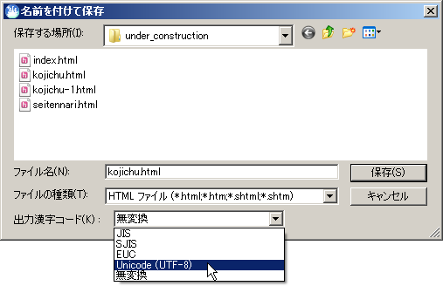

（注）「名前を付けて保存」の意味
Windowsでファイルを「名前を付けて保存」するのは、一般に新しいファイルを作って保存するときの操作法です。既存のファイルの名前を変えて保存するときも「名前を付けて保存」にしますが、文字コードのことは考えずに保存します。今までは文字コードShift_JISを変える必要がなかったからです。
さて、htmlファイルはテキストファイルです。HPBの「HTMLソース」タブやメモ帳はテキストエディタです。テキストを扱うソフトは「名前を付けて保存」するとき、「保存文字コード」を変更する仕組みを持っているのです。
HPB14,15で保存文字コードを変えるのに、この仕組みを利用したわけです。ファイル名を変える必要がないのに「名前を付けて保存」の操作をして、「出力漢字コード」で保存文字コードを変えました。
ただ、ファイルの文字コードを「utf-8」で保存が終われば、その後はこんな操作の必要はありません。このファイルが雛形になるので、その後の修正・変更は当たり前ですが「上書き保存」でOKです。

◇メモ帳でShift_JIS → utf-8に変更
htmlファイルはテキストエディタのメモ帳でも扱えます。テキストエディタで保存文字コードを変えるには、前述の「名前を付けて保存」の仕組みを利用します。下図にメモ帳で「名前を付けて保存」するとき、文字コードを「utf-8」にする例を示します。
メモ帳の「名前を付けて保存」の操作で、「ファイルの種類」を「すべてのファイル」にして、「文字コード」を「UTF-8」にしています。ちなみに、メモ帳の文字コード「ANSI」は「Shift_JIS」のことです。
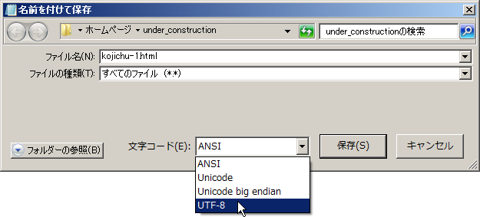

◇HPB17,18のお節介！
ところで、HPB17,18では保存文字コードを「Shift_JIS → utf-8」にするのに、単に「上書き保存」だけでいいようです。metaタグの文字コード宣言と同じコードを、「出力漢字コード」として出力します。HPB17,18はファイルの保存に関して、一般のテキストエディタの保存法の原則とは異なる独自の機能を付けたようです。
HPBの「HTMLソース」タブはhtmlファイル専用のテキストエディタですから、こんな機能を付けるのは簡単です。HPB17,18の「気の利いたお節介」といえるでしょうか。
以上

